BAB IV

ANALISA SISTEM

Pada bab ini akan dijelaskan Analisa sistem dan perancangan sistem. Pada bab ini juga akan dijelaskan spesifikasi yang akan dibutuhkan website yang akan dibuat. Setiap fitur yang ada pada website akan ditunjukan pada Use Case Diagram .dan juga akan di jelaskan dari deskripsi dari sistem dan spesifikasi kebutuhan.

* 1. Deskripsi Dari Sistem

Website pencatatan pengeluaran perusahaan berbasis Multi Company ini merupakan suatu Website yang membantu agar kegiatan transaksi dapat bekerja dengan optimal. Website ini akan menggunakan platform berbasis web. Yang membedakan dari Website ini adalah terletak pada bagaimana report nya yang dimana terdapat fitur pembanding antara holding dengan anak perusahaannya.

Holding adalah sekolompok perusahaan yang tergabung menjadi satu wadah atau organisasi dan di bawahi oleh sebuah perusahaan induk(holding company). Umumnya perusahaan yang termasuk holding company memiliki visi dan misi yang searah atau bidang jasa sejenis. Oleh karena itu, perusahaan-perusahaan tersebut setuju untuk bergabung serta bekerja sama. Pemimpin dari grup yaitu holding artinya memiliki tanggung jawab dalam perencanaan koordinasi hingga pengendalian anak perusahaanya. Hal ini dilakukan agar semua tujuan dapat tercapai di seluruh perushaan sejak awal holding. Secara umu tugas dari holding adalah merencanakan,mengelola serta mengaudit dalam kondisi tertentu. Ini bertujuan untuk mengurangi resiko kebangkrutan atau kerugian dari anak perusahaan yang di bawahi. Perusahaan induk bertanggung jawab pada kerugian semua anak perusahaannya. Jika anak perusahaan sukses serta menguntungkan, maka hasilnya juga akan dirasakan oleh perusahaan induk. Contoh perusahaan holding adalah jardine matheson jardine memiliki beberapa anak perusahaan Schindler lift,hero group,seven eleven, ikea,mandarin oriental hotel dsb.

Pada struktur perusahaan berbasis Multi Company. Holding memiliki banyak anak anak perusahaan dalam bentuk PT. lalu PT memiliki lebih dari satu proyek dan memiliki lokasi yang berbeda-beda. Pada umumnya 3 jenis unit usaha ini memiliki pengeluaran nya masing masing. Mulai dari holding. Pada holding beberapa contoh pengeluaran umumnya seperti gaji pegawai holding nya , biaya operational kantor seperti listrik, makanan, bensin , uang rapat, ada juga biaya pribadi yang di keluarkan oleh para petinggi perusahaannya seperti biaya makan, biaya meeting, biaya entertainment, biaya kunjungan, biaya fasilitas seperti sewa rumah atau apartement dan sebagainya.yang dimana ini penting untuk dilaporkan kepada pemegang saham mengingat biasanya perusahaan yang sudah berbasis holding adalah perusahaan yang terbuka.

Pada level PT perusahaan memiliki pengeluaran yang sama seperti holding seperti biaya operational kantor seperti listrik, makanan, bensin dan juga ada uang pengadaan asset seperti alat, kendaraan yang digunakan untuk menunjang proyek nya. Pada level proyek perusahaan memiliki pengeluaran yang muncul secara di tempat seperti uang makan, pembelian alat seperti gerinda , amplas serta perkakas lainya yang digunakan untuk menunjang kegiatan proyek. Tidak hanya itu pada proyek memiliki pegawai yang bersifat outsourcing, part time,tenaga ahli dan sub kontraktor.

Website pencatatan pengeluaran berbasis Multi Company ini dirancang untuk mengatasi permasalahan pencatatan keuangan yang selama ini kerap terjadi di perusahaan yang memiliki banyak anak usaha atau proyek. Masalah utama yang dihadapi adalah pencatatan setiap proyek yang berantakan, yang disebabkan oleh kurangnya sistem yang terintegrasi untuk mencatat dan memantau pengeluaran dari berbagai level dalam perusahaan, mulai dari holding hingga proyek. Selain itu, tidak adanya sistem yang mampu memberikan fungsi peran (role) khusus, seperti approval atau audit, menyebabkan sulitnya auditor yang berada di hholding untuk melakukan pengecekan terhadap pengeluaran. Dibeberapa aplikasi / website sejenis (kompetitor) juga kekurangan fitur pembanding pengeluaran, yang padahal sangat penting untuk menganalisis efisiensi keuangan di setiap level organisasi.

Website ini berfungsi sebagai solusi untuk mengatasi kekacauan dalam pencatatan pengeluaran di setiap proyek. Dengan platform berbasis web, sistem ini memungkinkan perusahaan untuk melakukan pengawasan keuangan secara real-time dan terintegrasi. Salah satu fitur unggulan dari sistem ini adalah kemampuan untuk membandingkan pengeluaran antara level holding dengan anak perusahaannya. Dengan fitur pembanding ini, pemangku kepentingan dapat dengan mudah melihat rasio pengeluaran di antara berbagai unit bisnis, memudahkan identifikasi pengeluaran yang tidak efisien, dan memastikan bahwa setiap level organisasi menjalankan operasinya sesuai anggaran yang telah disetujui.

Dalam konteks perusahaan berbasis Multi Company, holding adalah organisasi induk yang memiliki beberapa anak perusahaan (PT), di mana setiap PT dapat memiliki berbagai proyek dengan lokasi yang berbeda-beda. Holding company bertugas untuk merencanakan, mengelola, dan mengaudit aktivitas keuangan anak-anak perusahaannya, guna memastikan kinerja yang stabil dan mengurangi risiko kerugian atau kebangkrutan. Dengan demikian, jika satu anak perusahaan mengalami kerugian, holding bertanggung jawab untuk menutupi kerugian tersebut, yang tentunya berdampak pada keseluruhan kinerja grup perusahaan. Sebaliknya, jika anak perusahaan memperoleh keuntungan, maka holding juga akan merasakan dampaknya secara positif.

Pada struktur Multi Company ini, setiap level organisasi memiliki pengeluaran yang berbeda. Pada level holding, contoh pengeluaran mencakup gaji pegawai holding, biaya operasional kantor seperti listrik, makanan, bensin, dan biaya untuk pertemuan atau rapat. Selain itu, ada juga biaya pribadi yang dikeluarkan oleh para petinggi perusahaan, seperti biaya makan, biaya meeting, biaya entertainment, kunjungan, dan fasilitas lainnya (seperti sewa rumah atau apartemen). Biaya-biaya ini perlu dilaporkan dengan transparan kepada pemegang saham, terutama mengingat perusahaan berbasis holding biasanya adalah perusahaan terbuka yang perlu mempertahankan kepercayaan investor.

Pada level PT, pengeluaran perusahaan mencakup biaya operasional serupa dengan holding, tetapi dengan tambahan biaya untuk pengadaan aset seperti alat dan kendaraan yang diperlukan untuk mendukung proyek-proyek yang dikelola. Pengeluaran ini sangat penting karena terkait langsung dengan produktivitas proyek dan pencapaian target perusahaan.

Sementara itu, pada level proyek, pengeluaran lebih spesifik dan biasanya bersifat lokal. Contoh pengeluaran di level proyek termasuk uang makan untuk pekerja di lapangan, pembelian alat-alat seperti gerinda, amplas, dan perkakas lainnya yang diperlukan untuk kegiatan proyek. Proyek juga biasanya mempekerjakan tenaga kerja outsourcing, part-time, tenaga ahli, dan subkontraktor, yang tentunya memerlukan pencatatan pengeluaran terpisah untuk setiap kategori tenaga kerja. Dengan pencatatan yang berantakan, perusahaan seringkali mengalami kesulitan dalam melacak pengeluaran ini, yang berpotensi menyebabkan inefisiensi dan pemborosan.

Dengan sistem pencatatan berbasis web ini, holding dan anak perusahaannya dapat memiliki transparansi yang lebih baik dalam hal keuangan. Setiap pengeluaran dicatat secara rinci dan dapat diakses oleh pihak-pihak yang memiliki izin, termasuk manajemen, auditor, dan pemegang saham. Sistem ini juga mempermudah manajemen dalam membuat keputusan berdasarkan data yang akurat dan up-to-date, sehingga perencanaan keuangan menjadi lebih tepat sasaran.

Secara keseluruhan, website ini adalah solusi yang menyeluruh untuk pencatatan pengeluaran di perusahaan berbasis Multi Company. Dengan fitur approval, audit, dan pembanding pengeluaran, website ini memberikan perusahaan kontrol yang lebih besar atas pengeluaran, membantu mengurangi inefisiensi, dan memastikan bahwa setiap level organisasi beroperasi dalam batas anggaran yang telah ditentukan.

* 1. Spesifikasi Kebutuhan

Dari deskripsi sistem tersebut maka penulis dapat menyimpulkan bahwa di perlukan 3 buah role pada website tersebut untuk menghandle pengeluaran Perusahaan antara lain Yaitu Admin , Pencatat transaksi dan Approval yang mana yang mana memiliki tujuanya masing masing.

Website ini memiliki 6 fitur utama yang dapat digunakan untuk Pencatat transaksi antara lain login, Gaji pegawai, Biaya operational proyek,Biaya pribadi,Biaya lain-lain,biaya operational,. Pada fitur gaji pegawai dapat menginput gaji dari pegawai-pegawainya inputan yang dimasukan antara lain no.ktp, nama , jabatan , jumlah jam kerja,nilai gaji pokok, tambahan/tunjangan, nomor rekening. Kemudian semua akan diolah hingga menjadi report slip gaji yang dapat di download sebagai PDF.

Kemudian Pencatat transaksi juga memiliki fitur pencatatan biaya operational Pada fitur ini Pencatat transaksi dapat menginput biaya apa saja untuk melakukan operational pada perusahaanya. inputan ini berisikan nama operational, keterangan, tanggal , biaya. Kemudian akan sebuah data grid view dan search engine untuk mencari dan juga mensortir data data tersebut.

Kemudian pencatat transaksi memiliki fitur biaya lain lain. Biaya lain lain ini meliputi biasanya digunakan untuk kejadian kejadian yang tidak diinginkan seperti bencana alam , kejadian luar biasa,kerusakan , dan sebagainya. Pada fitur ini Pencatat transaksi dapat menginput biaya apa saja untuk melakukan operational pada perusahaanya. inputan ini berisikan nama operational, keterangan, tanggal , biaya. Kemudian akan sebuah data grid view dan search engine untuk mencari dan juga mensortir data data tersebut.

Lalu pencatat transaksi memiliki fitur biaya operational project pada fitur ini pencatat transaksi dapat menginput biaya operational project yang dimana biaya operational project ini akan di inputkan budgeting nya / limit nya. Lalu pencatat transaksi dapat menginputkan detil dari isi pengeluaran project nya.pada fitur ini juga dapat melakukan klasifikasi pengeluaranya contoh biaya kerusakan truk nanti akan di input detilnya yaitu pembelian sparepart apa yang dibeli dan harganya berapa. Apabila melebihi limit maka inputan tersebut akan di lempar ke bagian approval untuk di verifikasi.pada bagian ini pencatat transaksi dapat menginput nama operational proyek, keterangan, tanggal , biaya. Kemudian akan sebuah data grid view dan search engine untuk mencari dan juga mensortir data data tersebut.

* 1. Use Case Diagram

Use Case Diagram adalah salah satu dari diagram UML(Unified Modeling Language). Use Case Diagram sering digunakan untuk menggambarkan interaksi dari sistem dengan pengguna

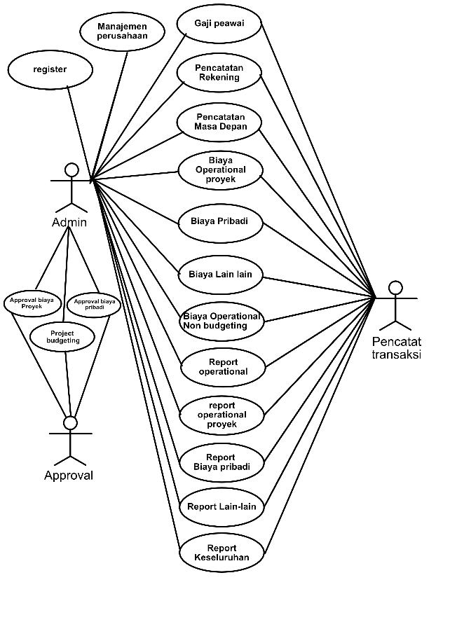

**Gambar 4.1**

**Use Case Diagram**

Pencatat transaksi dapat melakukan penginputan pada gaji pegawai, pencatatan rekening dan masa depan, biaya operational proyek, pribadi, lain lain dan biaya non operational budgeting serta report operational, operational proyek, lain-lain, dan keseluruhan sedangkan approval approval proyek,dan biaya pribadi serta project budgeting dan admin dapat mengakses semua ditambah register dan manajemen proyek.